Título
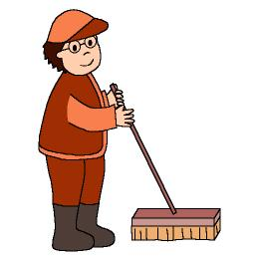

Colaboramos con los profesionales

Fomentamos

- Valoración de los espacios limpios, no degradados ni contaminados
- Respeto
- Responsabilidad

Cuidado
Desarrollo de la actividad

El profesor contactará con algún profesional que trabaje en el cuidado del entorno urbano (jardinero, barrendero, …) para que venga a clase y comente con los niños en qué consiste su trabajo.

Una vez que el profesional comente su trabajo con los niños y muestre algunos de los instrumentos que utiliza, entablará un diálogo con ellos sobre cómo pueden ayudar y colaborar en el cuidado de las calles y jardines o parques de su entorno.
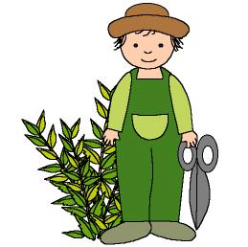

Una vez que finalice la visita del profesional, los niños realizarán una dramatización de la profesión que desempeña.

